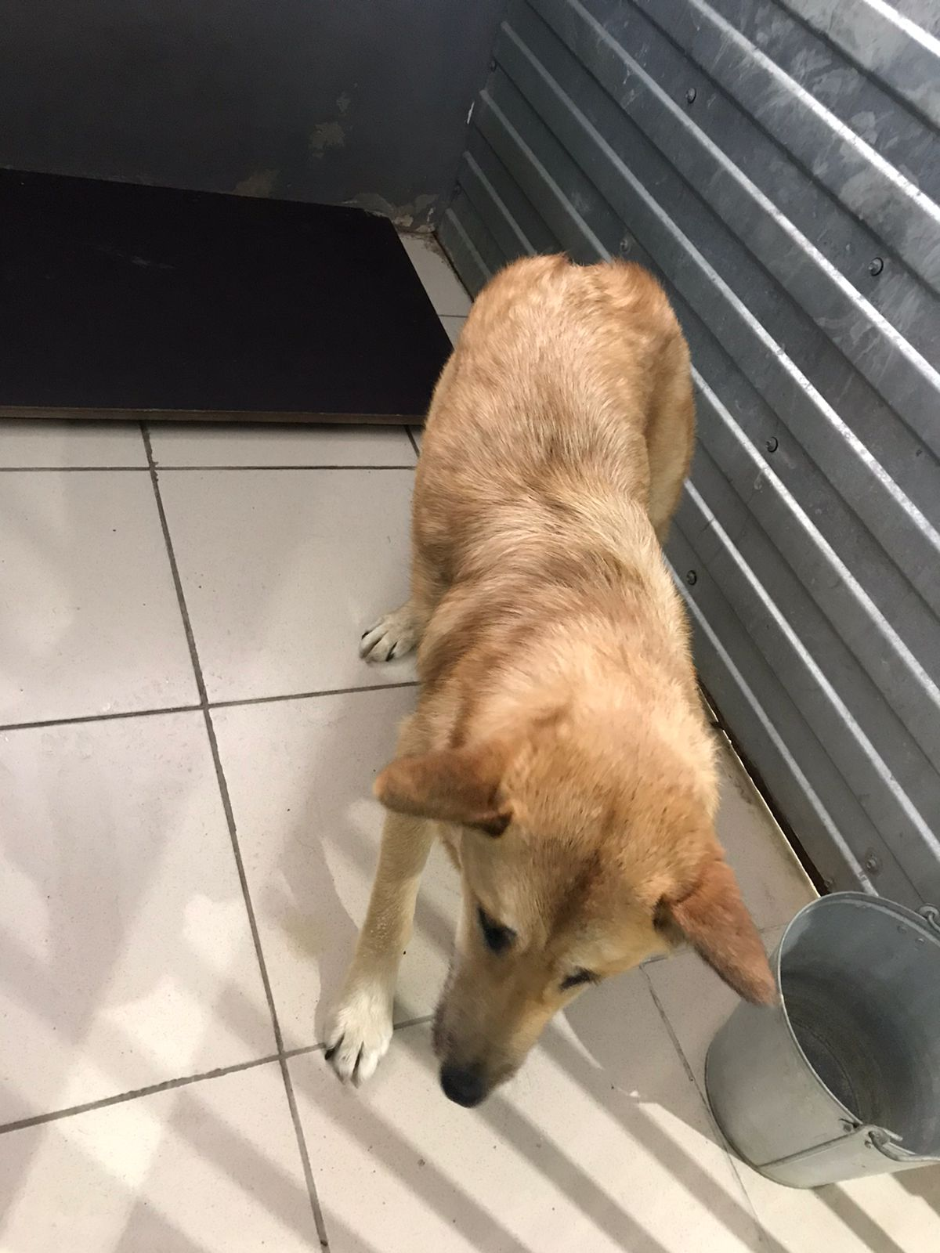 | 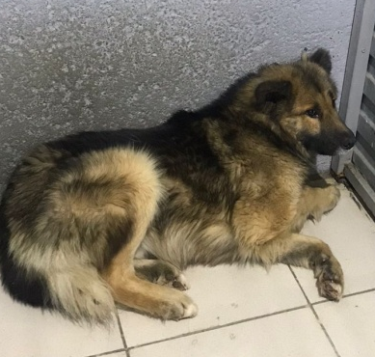 | 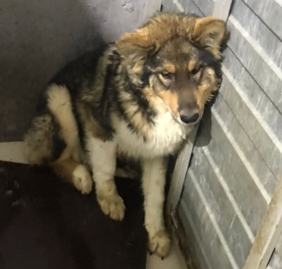 | 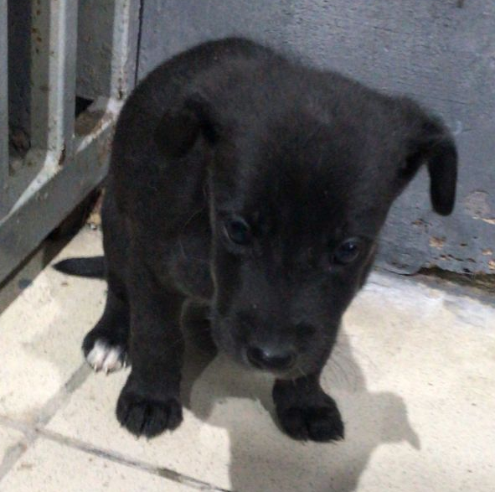
№736  Отловлено: 14.11.2022  ул. Г. Самотлора, 25  Вид: собака.  Порода/пол: беспородная, сука.  Окрас: рыжий.  Возраст: 2 года.  Вес: 20 кг.  Рост: 52 см. в холке.  Приметы: отсутствуют.  Особенности поведения: Спокойная.  ИН:  Вакцинация:  Стерилизация:  Вет. паспорт: нет. | №737  Отловлено: 14.11.2022  пер. Энтузиастов, 51  Вид: собака.  Порода/пол: беспородный, кобель.  Окрас: чёрно-рыжий.  Возраст: 2,5 года.  Вес: 26 кг.  Рост: 56 см. в холке.  Приметы: отсутствуют.  Особенности поведения: Агрессивный.  ИН:  Вакцинация:  Кастрация:  Вет. паспорт: нет. | №738  Отловлено: 14.11.2022  пос. Магистраль, 34  Вид: собака.  Порода/пол: беспородный, кобель.  Окрас: чёрно-рыжий с белым.  Возраст: 4 года.  Вес: 24 кг.  Рост: 53 см. в холке.  Приметы: отсутствуют.  Особенности поведения: Дружелюбный.  ИН:  Вакцинация:  Кастрация:  Вет. паспорт: нет. | №739  Отловлено: 14.11.2022  Ханты-Мансийская, 11  Вид: щенок.  Порода/пол: беспородный, кобель.  Окрас: чёрный.  Возраст: 1 месяц.  Вес: 1 кг.  Рост: 15 см. в холке.  Приметы: отсутствуют.  Особенности поведения: Спокойный.  ИН:  Вакцинация:  Кастрация:  Вет. паспорт: нет.
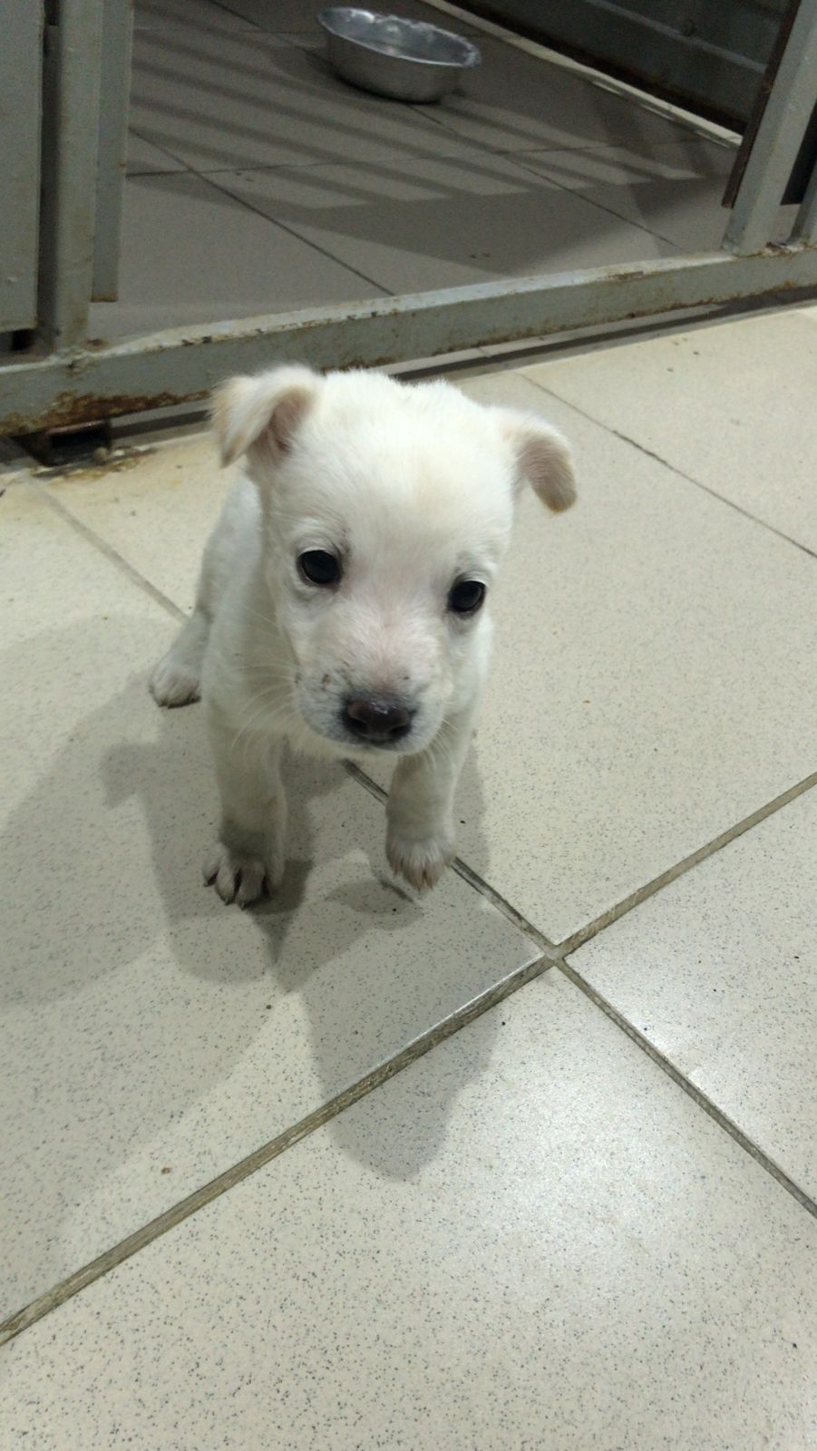 | 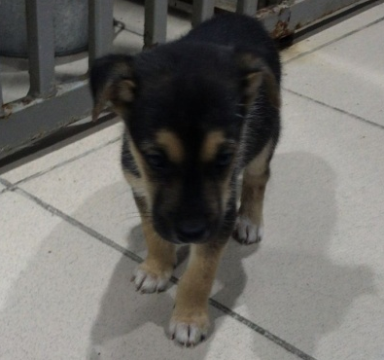
№740  Отловлено: 14.11.2022  Ханты-Мансийская, 11  Вид: щенок.  Порода/пол: беспородная, сука.  Окрас: белый.  Возраст: 1 месяц.  Вес: 1 кг.  Рост: 15 см. в холке.  Приметы: отсутствуют.  Особенности поведения: Спокойная.  ИН:  Вакцинация:  Стерилизация:  Вет. паспорт: нет. | №741  Отловлено: 14.11.2022  Ханты-Мансийская, 11  Вид: щенок.  Порода/пол: беспородный, кобель.  Окрас: чёрно-рыжий.  Возраст: 1 месяц.  Вес: 1 кг.  Рост: 15 см. в холке.  Приметы: отсутствуют.  Особенности поведения: Спокойный.  ИН:  Вакцинация:  Кастрация:  Вет. паспорт: нет.

